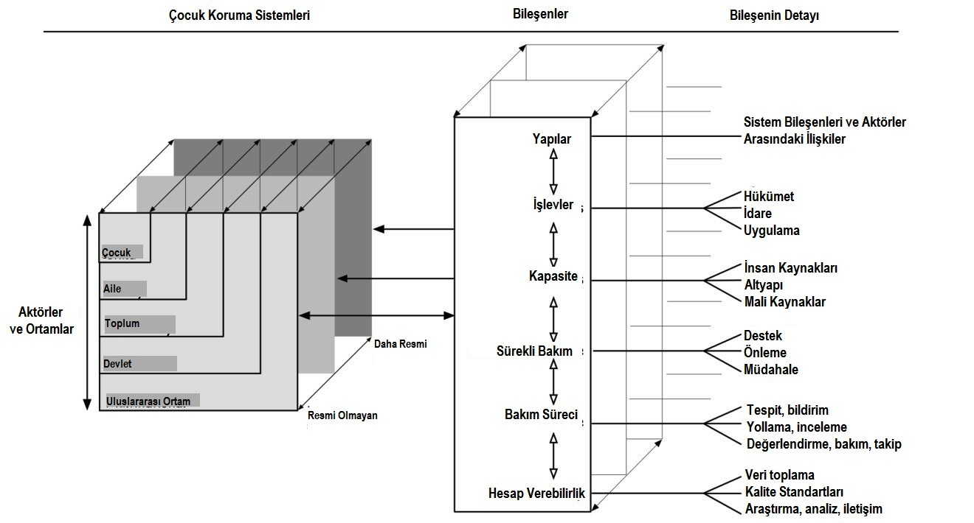**ÇOCUK KORUMA SİSTEMLERİ; AKTÖRLER, ORTAMLAR, BİLEŞENLER (Kynk: Chapin-Hall, s. 22)**